FOTODOKUMENTACE PRŮBĚHU AKCE „REKONSTRUKCE ÚPRAVNY VODY PERŠTEJN“

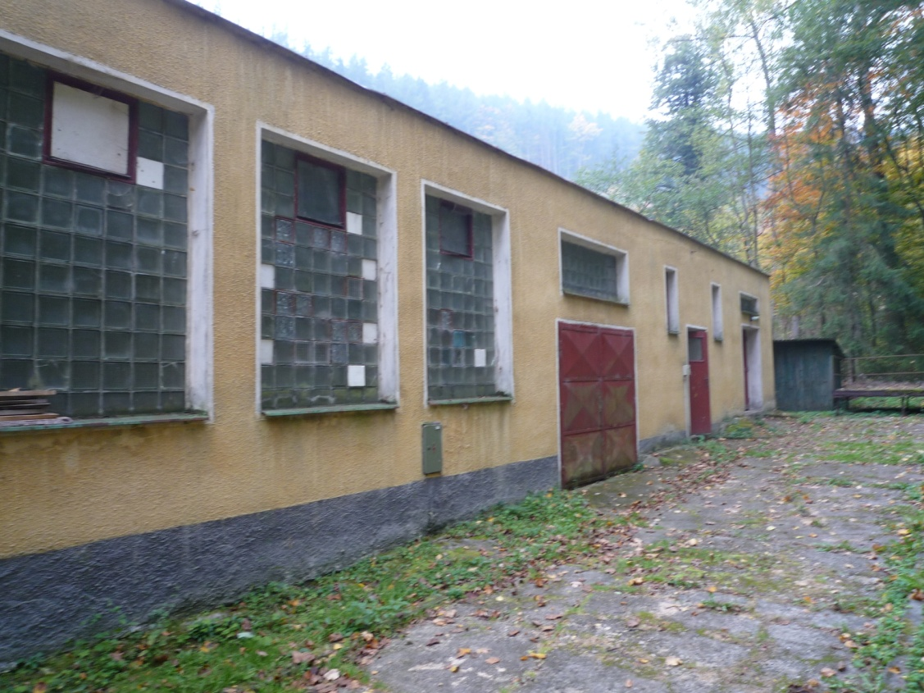
Původní stav fasády objektu - čelní strana
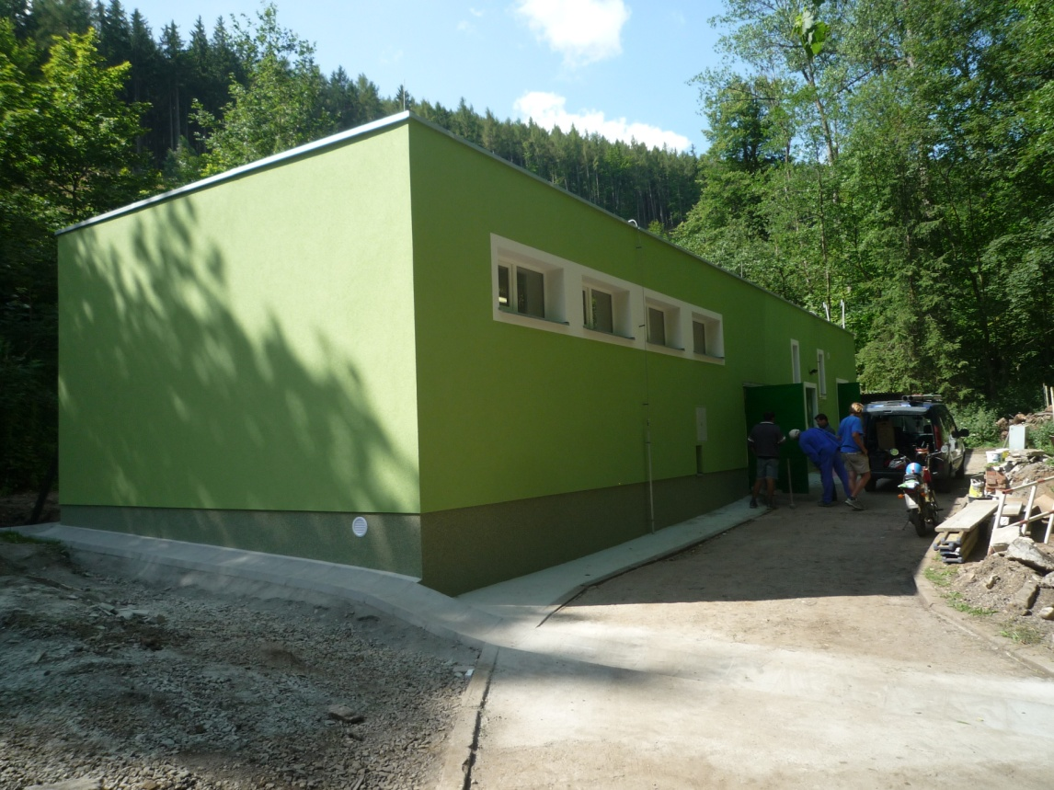
Finální úprava fasády a střechy, včetně zateplení – čelní část

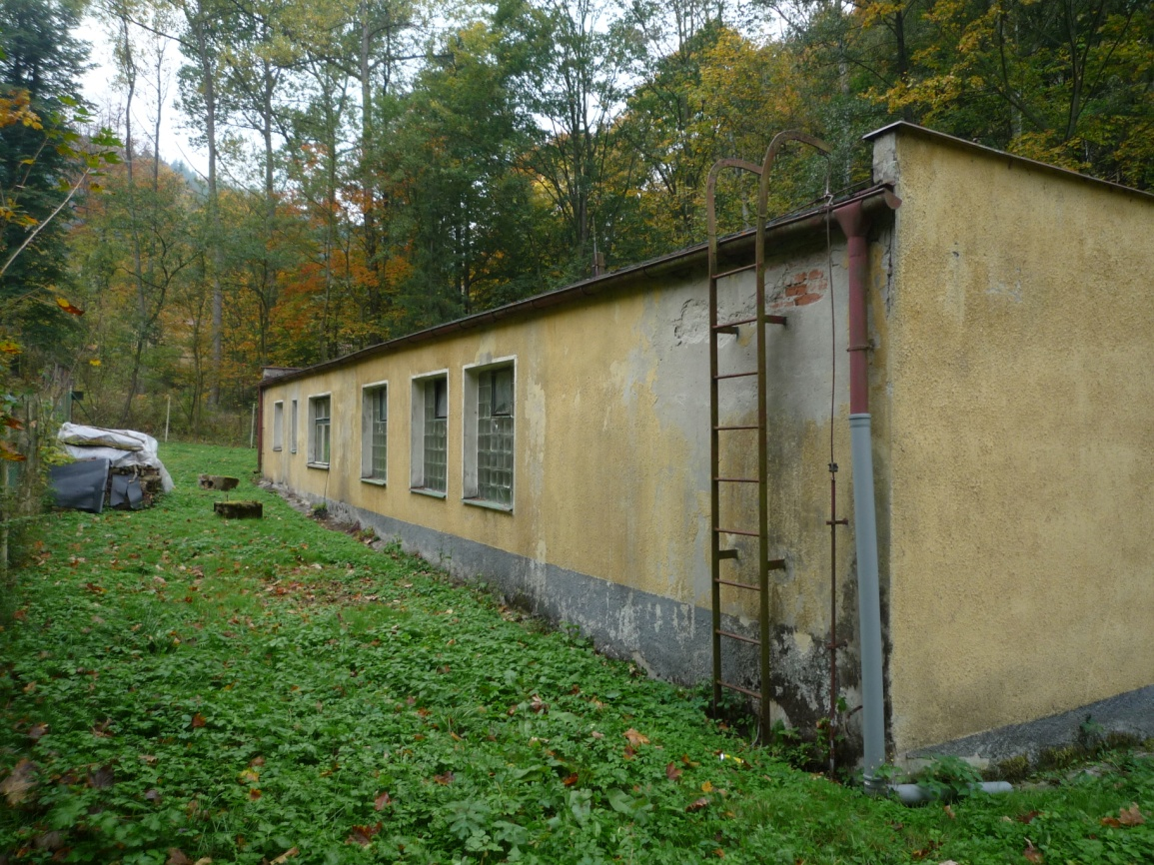
Původní stav fasády objektu – zadní strana
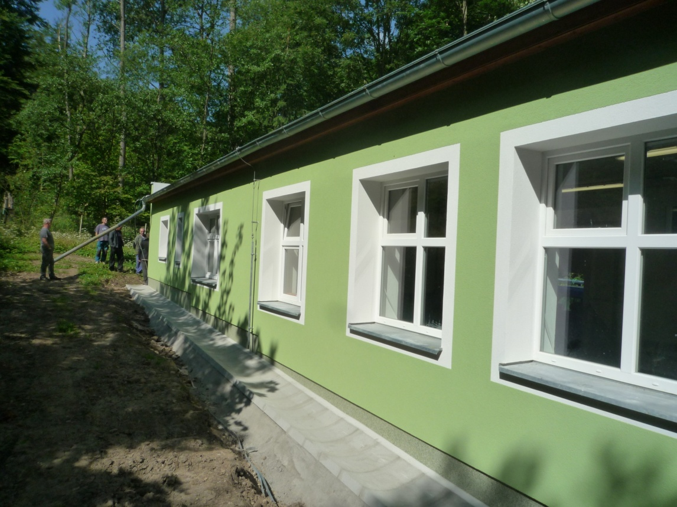
Finální úprava fasády a střechy, včetně zateplení – zadní část

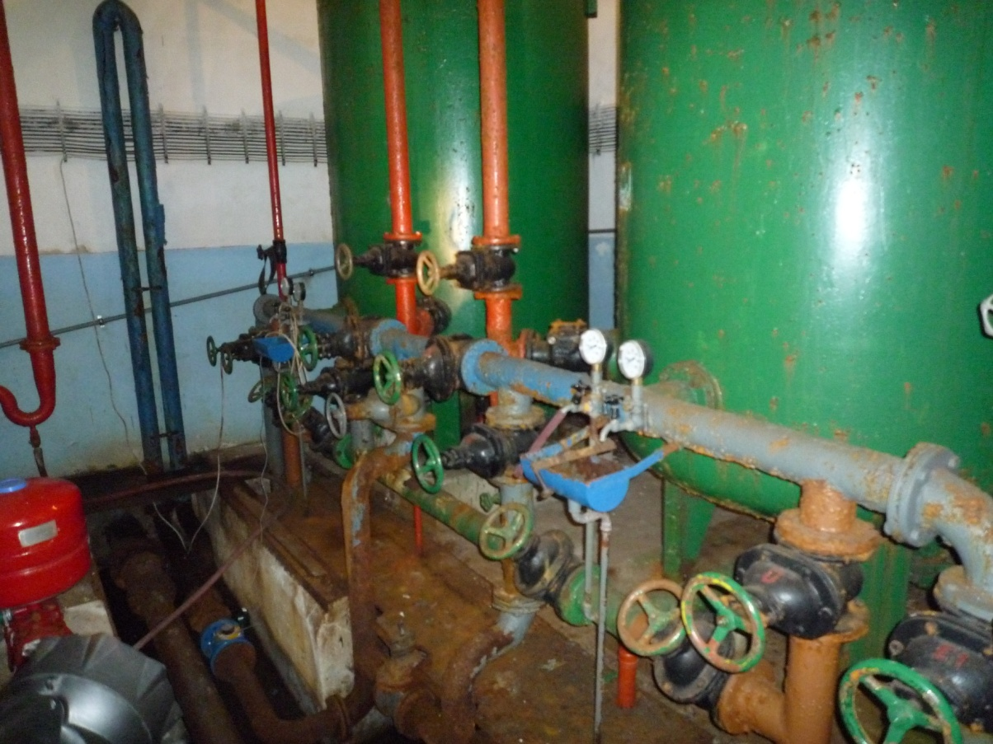
Nevyhovující technologické zařízení pro úpravu vody
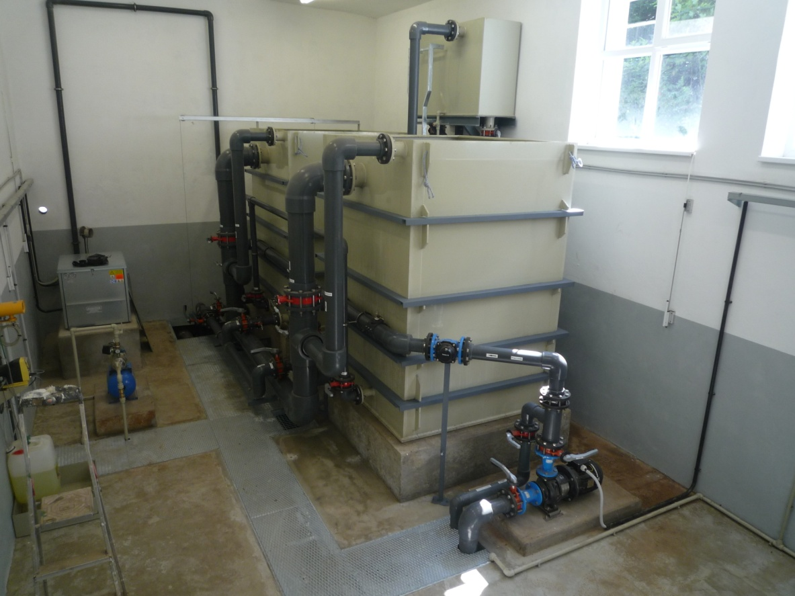
Dodávka a montáž nového technologického zařízení pro úpravu pitné vody
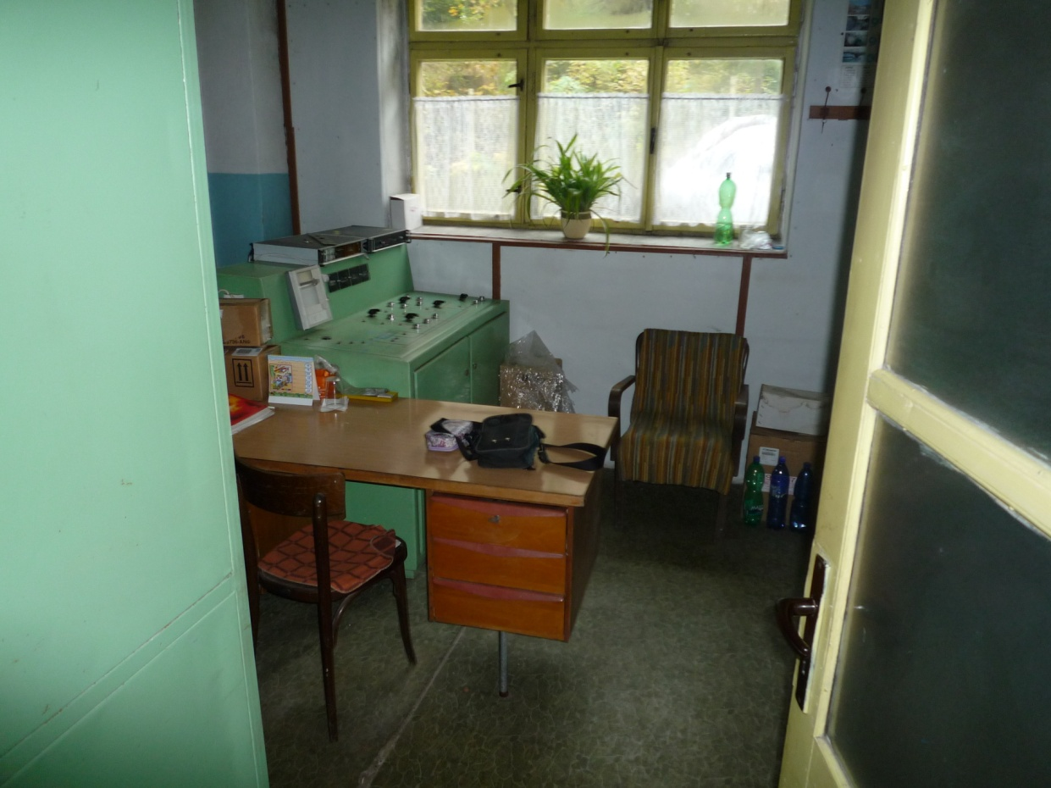
Původní obslužný prostor

